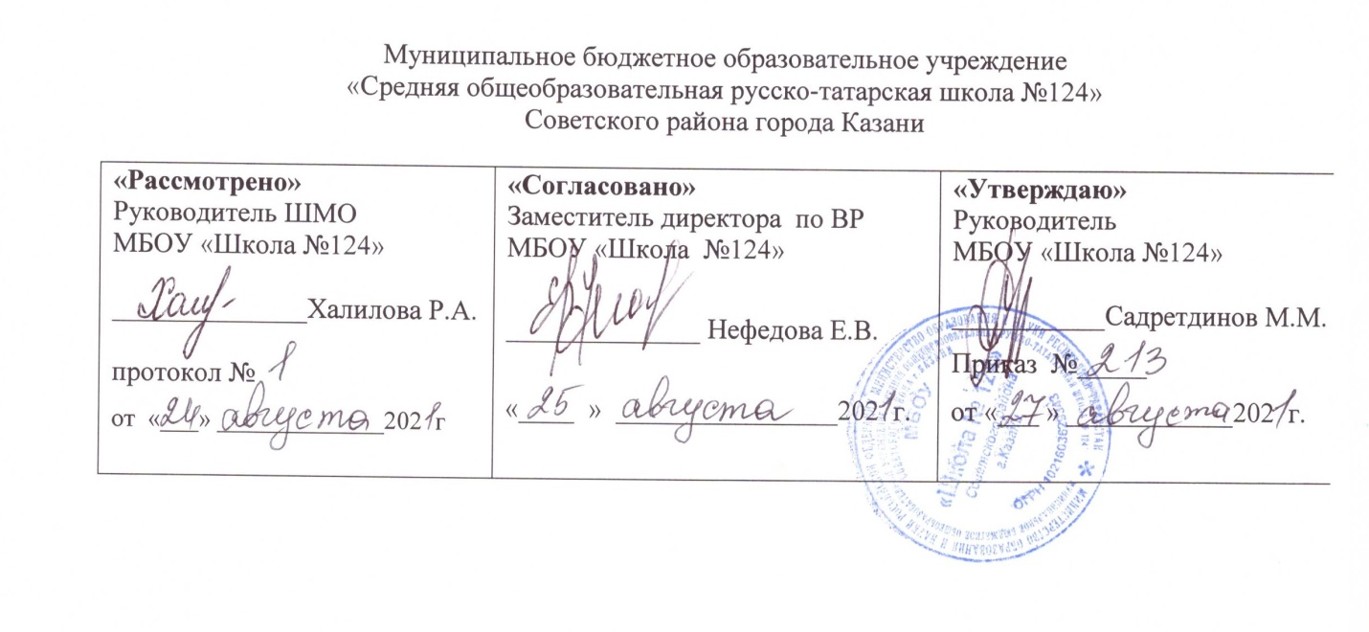

Рабочая программа
по курсу внеурочной деятельности
«Юнармия»
Направление: социальное
4-5 класс

Составила: Миннуллина Алена Евгеньевна
Педагог-организатор

Рассмотрено на заседании
педагогического совета
протокол 1
от «__27__» ___августа_____2021 года

Казань
2021

Планируемые результаты
Личностные результаты:
- Осознанное ценностное отношение к национальным базовым ценностям, России, своему народу, своему краю, отечественному культурно-историческому наследию, государственной символике, законам РФ, русскому и родному языку, народным традициям, старшему поколению; сформированная гражданская компетенция.
- Понимание и осознание моральных норм и правил нравственного поведения, в том числе этических норм взаимоотношений в семье, между поколениями, носителями разных убеждений, представителями различных социальных групп.
- Положительный опыт взаимодействия со сверстниками, старшим поколением и младшими детьми в соответствии с общепринятыми нравственными нормами; сформированная коммуникативная компетенция.
- Способность эмоционально реагировать на негативные проявления в детском обществе и обществе в целом, анализировать нравственную сторону своих поступков и поступков других людей.
- Понимание и осознаний взаимной обусловленности физического, нравственного, психологического, психического и социально-психологического здоровья человека.
- Осознание негативных факторов, пагубно влияющих на здоровье.
- Умение делать осознанный выбор поступков, поведения, образа жизни, позволяющих сохранить и укрепить здоровье.
- Представление об основных компонентах культуры здоровья и здорового образа жизни.
- Потребность заниматься физической культурой и спортом, вести активный образ жизни.
Метапредметные результаты:
Регулятивные:
- умение ставить цель своей деятельности на основе имеющихся возможностей;
- умение оценивать свою деятельность, аргументируя при этом причины достижения или отсутствия планируемого результата (участие в соревнованиях и смотрах);
- формирование умения находить достаточные средства для решения своих учебных задач;
- демонстрация приёмов саморегуляции в процессе подготовки мероприятий разного уровня, участие в них, в том числе и в качестве конкурсанта.
Познавательные:
- умение осознавать свое место в военно-патриотических акциях;
- навык делать выводы, устанавливать причинно-следственные связи на основе полученной информации о времени, эпохе при знакомстве с работами известных военных конструкторов и действий полководцев;
- анализ и принятие опыта разработки и реализации проекта исследования разной сложности;
- умение самостоятельно находить требуемую информацию, ориентироваться в информации, устанавливать взаимосвязи между событиями и явлениями;
- критическое оценивание содержания и форм современных внутригосударственных и международных событий;
- овладение культурой активного использования печатных изданий и интернетресурсами.
Коммуникативные:
- умение организовать сотрудничество и совместную деятельность с педагогом и сверстниками в отряде;
- приобретение навыков работы индивидуально и в коллективе для решения поставленной задачи;
- умение находить общее решение и разрешать конфликты;
- соблюдение норм публичного поведения и речи в процессе выступления.
Формы организации:
- групповые.
Виды деятельности:
- тематические занятия,
- игровые уроки,
- практические занятия,
- конкурсы,
- соревнования,
- викторины на лучшее знание материальной части оружия и другие.

СОДЕРЖАНИЕ ПРОГРАММЫ
№  п/п | Наименование разделов | Количество часов
1 | Военно-историческая подготовка | 3
2 | Прикладная физическая подготовка | 6
3 | Основы военно-технической и специальной подготовки | 4
4 | Строевая подготовка | 6
5 | Огневая подготовка | 6
6 | Медицинская подготовка | 3
7 | Основы комплексной безопасности | 3
8 | Средства индивидуальной защиты | 4
 | Итого: | 35

КАЛЕНДАРНО-ТЕМАТИЧЕСКОЕ ПЛАНИРОВАНИЕ
№ урок | Тема урока | Количество часов | Дата проведения
№ урок | Тема урока | Количество часов | план | факт
1. | Ратные страницы история Вооруженных Сил России | 1 | 1 неделя
2. | Профессия – Родину защищать | 1 | 2 неделя
3. | Полководцы и народные герои Великой Отечественной войны | 1 | 3 неделя
4. | Упражнение для развития общей выносливости | 1 | 4 неделя
5. | Упражнение для развития общей выносливости | 1 | 5 неделя
6. | Порядок преодоления полосы препятствий по этапам | 1 | 6 неделя
7. | Порядок преодоления полосы препятствий по этапам | 1 | 7 неделя
8. | Силовая подготовка. Подтягивание на перекладине | 1 | 8 неделя
9. | Силовая подготовка. Подтягивание на перекладине | 1 | 9 неделя
10. | Военно-техническая специальность ВС РФ | 1 | 10 неделя
11. | Назначение, боевые свойства и характеристики автомата | 1 | 11 неделя
12. | Неполная разборка и сборка АК-74 | 1 | 12 неделя
13. | Снаряжение магазина патронами | 1 | 13неделя
14. | Строевые приёмы и движения без оружия | 1 | 14 неделя
15. | Выход из строя и возвращение в строй | 1 | 15 неделя
16. | Выполнение воинского приветствия в строю | 1 | 16 неделя
17. | Выполнение воинского приветствия на месте и в движении | 1 | 17 неделя
18. | Подход к начальнику и отход от него | 1 | 18 неделя
19. | Движение строевым шагом | 1 | 19неделя
20. | Вооружение и боевая техника Вооруженных Сил России | 1 | 20 неделя
21. | Приемы и правила метание ручных гранат | 1 | 21 неделя
22. | Приемы и правила стрельбы | 1 | 22 неделя
23. | Стрельба из пневматической винтовки МС-512 | 1 | 23 неделя
24. | Стрельба из пневматической винтовки МС-512 | 1 | 24 неделя
25. | Стрельба из пневматической винтовки МС-512 | 1 | 25 неделя
26. | Оказание первой медицинской помощи | 1 | 26 неделя
27. | Оказание первой медицинской помощи | 1 | 27 неделя
28. | Транспортировка «раненых» | 1 | 28 неделя
29. | Правила пожарной безопасности. Порядок действий по ним. | 1 | 29 неделя
30. | Правила пожарной безопасности. Порядок действий по ним. | 1 | 30 неделя
31. | Безопасность на водоёмах. Правила поведения на воде. | 1 | 31 неделя
32. | Радиационная, химическая, биологическая защита от оружия массового поражения | 1 | 32 неделя
33. | «Отработка навыков пользования противогазом и ОЗК» | 1 | 33 неделя
34. | «Отработка навыков пользования противогазом и ОЗК» | 1 | 34 неделя
35. | «Отработка навыков пользования противогазом и ОЗК» | 1 | 35 неделя

